目录
3月20日 1
3月21日 2
3月22日 3
3月23日 5
3月24日 7

3月20日
一：下载谷歌，使用谷歌的调试工具
谷歌控制台：ctrl + shift + i 调出控制台
浏览器添加删除断点的方法（点击行号即可）
调试快捷键：f10（单步执行） f8 （跳过断点继续执行）f11（进入方法体内部） 加断点的操作
//报错： Cannot set property 'innerHTML' of null 原因：变量div对应的标签没有找到
//报错： div is not defined 原因：div没有声明
div.innerHTML = strHtml;

终端输出：console.log console.dir(以树形结构输出) console.info console.error
console.clear （清空终端）
vsCode编辑器的操作：ctrl + b (关闭侧栏) ctrl + p(查找某个文件) shift + alt + f(格式化代码)

注意：参数为字符串，参数要求要一致，形成一个闭合区域，才可生效
Console.group(参数) console.groupEnd(参数) （分组输出，增加可读性）
Console.count(‘for循环执行中’) (计数)
Console.time(‘执行循环’) console.timeEnd(‘执行循环’) (计时)
- 对象
object对象中的属性值可以为任意数据（对象，数组等）
Object对象是一个键值对（key,value）
- 获取对象的key值
- 通过for in 方法 举例：for(var变量 in 对象) 返回类型object
- 通过Object.keys(对象) 获取 返回值为一个数组
- 获取对象key所对应的value值
对象[‘key’] 对象.key
注意：在js中，对象和数组是可以相互嵌套的。
- 函数
Js是单线程的，从上往下执行。
- 匿名函数：
自己调用自己的方法
（function(){
函数体
}）()
- 计时器
每隔一段时间，执行一次回调函数：
SetInterval(回调函数，间隔时间) 清除计时器clearIntercal(计时器)
延迟一段时间，执行一次回调函数：
Settimeout(回调函数，延迟时间)
注意：此方法中的函数已经在js进程中注册过了，只是延迟了时间执行或展示。
- 扩展
IDE：集成开发环境（包括编辑器、编译器、调试器、图形用户界面等）例如：webstorm、dreameaver
三大主流编辑器：
Sublime 轻量、插件多 基于python 速度快
Atom 速度慢
VSCode 微软开发

3月21日
- ps的操作
1.开发人员所需做的准备
窗口-----调出 图层、历史记录、信息、字符
视图-----调出 标尺
编辑-----首选项-----单位与标尺 ------更改为 像素
窗口-----信息 当使用矩形选框时可以显示出 宽/高 像素
- 切图所需的基本功
把所需要的图片抠出来
- 抠一张小图片
前提：新建一个工作区，设置背景内容为 透明
打开侧边栏的图层-----移动工具（设置自动选择、图层）---- 移动到你需要的图层上-----将选中的图片拉到新的工作区-----图像-----裁切----顶底左右都选中------确定即可
- 抠出多个图层合并的图片
Shift + 选择图层
查看是否选中了多个图层：放在眼睛的位置，右键，显示/隐藏所有其他图层
注意：当给出psd图片时，切图要严格按照效果图来做（包括：字体大小，颜色 ，图片，宽高等。）
查看字体样式，大小：移动工具选到图层，点击文字工具即可
颜色：吸管工具
宽高：矩形选框工具，查看信息栏即可。
- DOM的操作
CDN：内容发布网站 网址：http://www.bootcdn.cn 可以引入一个网络上的在线的css文件
- 获取各种节点 返回的都是对象
- document.styleSheets 获取页面中使用的样式 包括（link , style ）
- document.scripts 获取所有的js引用 返回所有script标签对象的集合 是一个对象
- document.title 获取文档的标题
- document.head 获取head节点
- document.body 获取body节点
- 获取内容 返回字符串
- innerHTML表示元素内部的html内容
- innerText表示元素内部的文本内容，不包含html标签名字
注意：可以通过设置innerHTML的值可以修改内部的内容
- 元素选择器
只有id 和 querySelecter 得到的是一个元素，其他返回的都是集合
- 根据id获取一个元素，如果找不到，返回null
- 根据标签名字查找 获取多个 返回一个集合 如果找不到 返回[]
- 根据class的值 获取多个 返回一个集合 如果找不到 返回[]
- 根据name的值 获取多个 返回一个集合 常用于form表单
querySelector选择方式类似于css中的元素选择器
- querySelector('id/class/标签/属性....')
- console.log(document.querySelectorAll('.list li'))
建议：外层使用单引号，内层写双引号
三、拼接字符串、for each循环
1.拼接字符串举例
var strHtml = ‘ ’
strHtml += '<a target="blank" href='+arrImgs[i]+'><img src='+arrImgs[i]+' alt=""></img></a>'
2.For each（回调函数）循环数组中的每一项
回调函数接收三个参数
参数一：每一项的内容（数组）
参数二：索引（数组下标）
参数三：数组对象本身
举例：
数组.forEach(function(item,i,arr){
console.group(i)
console.log(item)
console.log(i)
console.log(arr)
console.groupEnd(i)
})
- 数组中的join方法会把数组中的每一项拼接成一个字符串，使用给定的连接符
举例：
var people = ['tom','jerry','kangkang'];
console.log(people.join('-'))

3月22日
- 获取网站上的图片、文章等资源
- 打开谷歌，调出控制台，右键检查
- 定义空数组存放数据var arrData = []
使用元素选择器选择到资源，返回的是一个对象
var source = document.querySelectorAll('.archive-title')//选合适的
for循环遍历资源
for(var i=0;i<source .length;i++){
var item=source [i]; //取出资源
arrData.push(item.innerText)//通过push()方法写到数组中
}
若是图片：则item.src;
若是链接：则item.href
若是标题：则item.title ......
- 将数组中的内容展示在界面上
- 定义一个空字符串 var strHtml = ''
- 遍历数组
for(var i=0;i<数组.length;i++){
strHtml += '<img src='+ 数组[i]+'></img>' // 注意拼接字符串的技巧
}
3.展示 元素.innerHTML = strHtml
4.扩展
数组中存放对象 Array[object,object,object ......]
最终形式 Array[{link:xxx,title:xxx},{link:xxx,title:xxx},{link:xxx,title:xxx}...]
- 插入标签
1.appendChild(arg) 在最后面插入
2.insertBefore(需添加的标签，指定的标签) 在指定标签的前面插入
必须是一个标签节点才可以插入
自定义的方法
3.function insertAfter(newChild,refChild){
var parentContainer = refChild.parentNode
// 获取参考物的下一个节点
var nextChild = refChild.nextElementSibling
// 如果当前节点存在下一个节点
if(nextChild){
//在下一个节点的前面插入新的节点
parentContainer.insertBefore(newChild,nextChild)
}
// 当前节点不存在下一个节点
else{
//在当前节点的后面直接插入新的节点
parentContainer.appendChild(newChild)
}
}
- 获取指定标签的父节点 标签.parentNode
- 获取指定标签的最后一个子节点 标签.lastChild
- 获取指定标签的第一个子节点 标签.firstChild
- 获取指定标签所有的子节点 标签.chilNode 返回 NodeList
标签.children 返回HTMLCollection
- 删除所有子节点 .remove
- 删除指定子节点 .removeChild()
- 练习：动态插入节点及内容
/*
1.点击之后创建一个h5标签放在container的容器内
2.输入的h5标签中的文本内容为输入框中的文字
3.当输入的文字为空时，提示（alert）用户不能输入为空
*/
/*
报错:某个方法不是一个方法 例如：div.appendChild(h5) not a function!
可能原因:(1)div 是空的/没有定义的 (2)方法名拼错了 (3)方法中的参数类型不匹配
*/

3月23日
- 用js生成页面
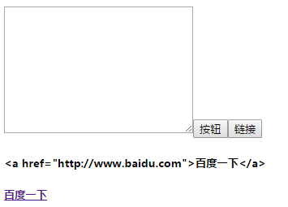
- textarea文本域标签
属性：列数 cols 行数rows 名称name 最大字符数maxlength 提示placeholder
自动获得焦点 autofocus
禁用文本区 disabled = disabled 规定文本所属的表单 form=”所属表单的id”
只读readonly 必填required
规定提交单时，文本区域的文本如何换行wrap = soft(默认)/hard
注：使不可用不可编辑的变为有效 值为 value
- button按钮标签
- IE上默认为‘button’其他（w3规范）默认为‘submit’
- 新属性 autofocus disabled form name type value
与type="submit"配合使用（当需要提交时）
提交的url formaction
在发送到服务器之前应该如何对表单数据进行编码formenctype
formmethod= get/post formtarget= _blank/_self/_top/_parent/framename
提交表单之前是否验证 formnovalidate = formnovalidate
- 获取输入框的内容
Input.value.trim() //去除空格的文本值
input.value = "" //清空输入框内容
- innerText 与 innerHTML
例：strHtml = ‘<a href="http://www.baidu.com">百度一下</a>’
前者：作为纯文本插入到文档中 输出 <a href="http://www.baidu.com">百度一下</a>
后者：作为标签插入到文本中 输出 百度一下
- 文档的加载顺序
Html文档有加载顺序的概念 从上到下加载
如果head中引入的js直接读取dom.body会返回null
建议：
- css建议在head结尾引入
- js建议在body的结尾引入
- 先引入css,可保证在网路不是很好的情况下，文档的整体框架的完整性
- 获取元素的宽高
- offsetHeight 与style.height的区别
- Style.height 只能读取行内样式，返回字符串（带单位），可读可写
- offsetHeight 可获取行内样式和内嵌样式，返回数值，只读
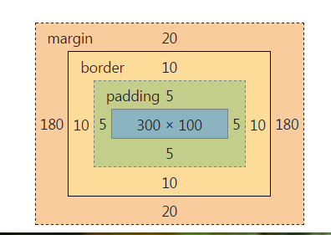
- clientHeight/clientWidth 与 offsetHeight/offsetWidth
- client xxx : 内容区域 + 填充区域（padding）
- Offset xxx: 内容区域 + 填充区域 + 边框（border）
- clientTop/clientLeft/.... 与 offsetTop/offsetLeft/....
- client xxx : 指的是border
- Offset xxx: 指的是 margin 位移、偏移量
4.重置窗口大小
window.onresize = function () { //改变窗口大小时，重置w和h的值
w = document.body.clientWidth
h = document.body.clientHeight
}
Window.onresize = function(){.....}
监听屏幕的改变：window.innerWidth
监听div的改变：div.offsetWidth
- js关键帧动画
- 好处：setInterva是非常耗cpu的，且不平滑；
通过js的requestAnimationFrame()，动画效果更流畅，减少cpu、内存的压力。
网址参考：http://www.zhangxinxu.com/wordpress/tag/requestanimationframe/
- requestAnimationFrame()每秒移动60次
3.将字符串转为数字
举例var a = "2"
var b = 2
a + b = 22
把字符串转化为数字的方法
1.a*1
2.Number(a)
四、dataset自定义属性
1.举例：<h1 data-x=”呵呵”>标签</h1>
Js使用：获取属性值：h1.dataset.x 输出 呵呵
设置属性值：h1.dataset.x = '嘿嘿'
学习网址：
http://www.zhangxinxu.com/wordpress/2011/06/html5%E8%87%AA%E5%AE%9A%E4%B9%89%E5%B1%9E%E6%80%A7%E5%AF%B9%E8%B1%A1dataset%E7%AE%80%E4%BB%8B/
- event
Console.log(event) 返回的是MouseEvent数组
event.target : 获取当前事件的源

3月24日
- js中的事件（event）
- 鼠标点击onclick
使用方法（1）onclick=“函数名(参数)”
- 元素.onclick = function(参数){方法体......}
- 注意事项：（1）在js中如果方法需接收多个参数，在调用的时候传递单个或无参也是可以的，没有定义的参数返回 undefined；（2）如果参数是字符串要加‘’号
- 再次绑定事件，会覆盖上一次事件绑定的效果
二、特殊：
event 和 this 属于js的内置对象，可以在事件传递的时候调用
（1）在绑定事件中传入参数event 会返回当前标签的Event事件集合
（2） -- -- --- --- ----- ---- this 返回绑定事件的标签本身
Event详解：
Js事件处理函数中提供了事件对象、帮助处理鼠标和键盘事件。同时还可修改一些事件的捕获和冒泡流的函数。
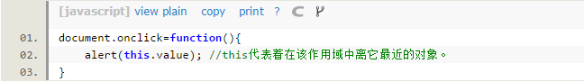
以上事件处理中，Document为对象，click为事件处理类型，onclick为事件处理函数，function为匿名函数，用于触发后执行。
事件对象：当触发事件时，便会产生一个事件对象。这个是浏览器通过函数传递过来的。
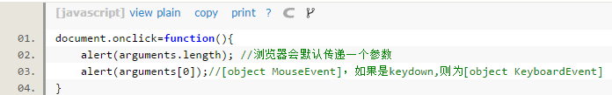
在普通函数和匿名函数中是不会传递event对象的。
Event对象的接收：
在W3C中可以直接接收event对象：
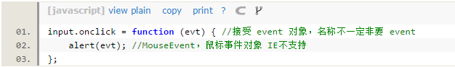
但在IE中，不支持直接接收，而是通过window.event来接收
总结：事件对象即是事件触发时，浏览器传递给事件处理的一个对象，通过这个对象，我们可以获得相应时间处理的一些相关信息，以便于我们对接下来的操作做进一步处理。
参考网址：http://blog.csdn.net/wangyy130/article/details/40514491
This:时刻提醒自己this是在函数执行时被绑定的，不要被任何赋值语句打乱阵脚。
三、Event对象中的属性
(1)轻松区别 Event 对象中的offsetX, clientX, pageX, screenX, layerX, x等属性
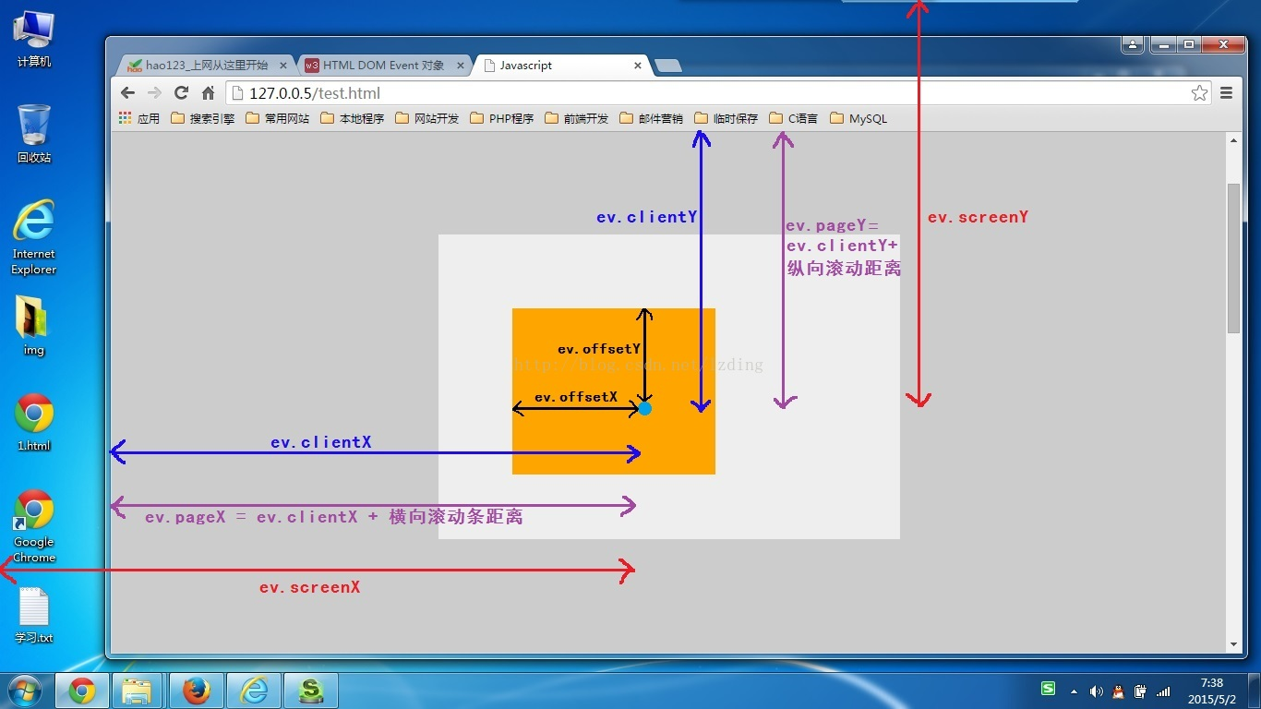

图解 event.layerX，event.layerY 属性
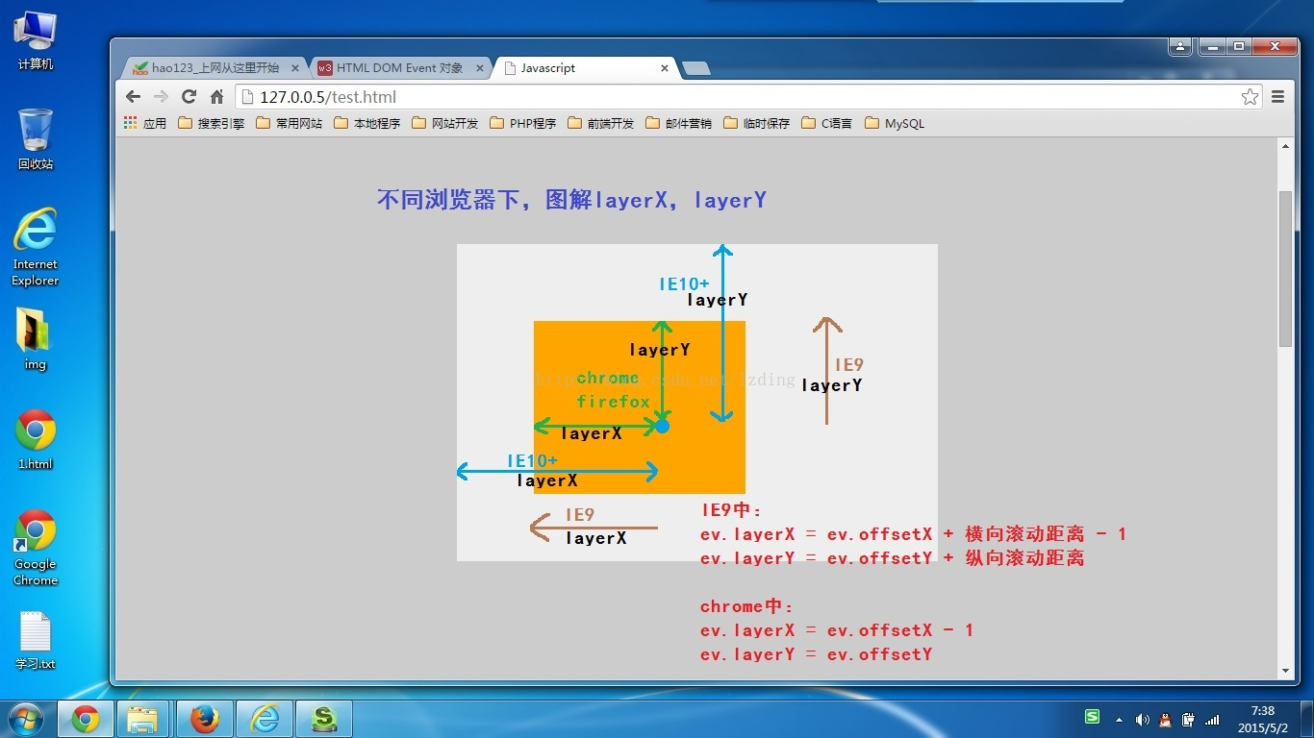

图解 event.x，event.y 属性
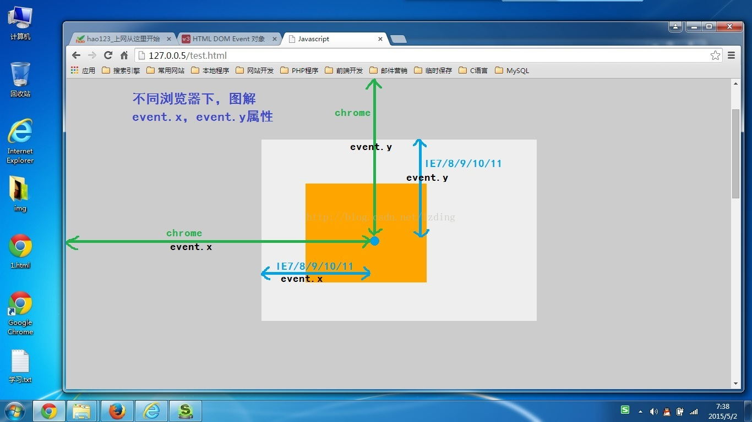
学习网址：http://blog.csdn.net/lzding/article/details/45437707

- 鼠标移动事件
onmouseover 移入
Onmouseout 移出
Onmousedown 按下
Onmouseout 抬起
Onmousemove 移动

